Раздел 3. |  | Культурное наследие
Ф.И.О. преподавателя:
Дата:
КЛАСС: 4  УРОК 22 |  | Количество присутствующих: | Количество отсутствующих:
Тема |  | Звучи, домбра
Цели обучения, которым посвящен урок |  | 4.3.2.1 понимать ключевые моменты в коротком тексте, содержащем незнакомые слова  4.5.1.7 согласовывать слова, обозначаю-щие признаки предметов, со словами-предметами, подбирать признаки к предметам по цвету, форме,  величине, материалу
План
Планируемое время | Деятельность педагога |  |  | Деятельность учащихся | Оценивание | Ресурсы
Начало урока | Актуализация знаний.  Распределительный диктант.  Ф) Учитель предложит ученикам распределить глаголы прошедшего времени по домикам. |  |  | Ученики распределяют глаголы прошедшего времени по родам. | Игра «Найди свой домик» | ФО «Музыкальная пауза»
 | Изучение нового материала.  Письмо и говорение. Введение темы.  К) Учитель предложит ученикам списать загадку, выполняя задания №1:  (Деятельность учащихся). Учащиеся запишут отгадку, проверяют по орфографическому словарю, определяя тему и цель урока.  П) Учитель предложит ученикам провести исследование и составить паспорт понятия «слово» |  |  | Ученики работают в паре, 1 пара исследует, 2 пара составляют паспорт на тему «Слово», отвечая на вопросы:  – Что вы узнали для себя нового?  – Что было трудным для вас? |  | Приём «Паспорт»
Середина урока | Отвечают на вопросы:  1. О чём это стихотворение?  2. К чему призывает автор? Почему?  3. Какую роль играют слова?  4. Что подразумевают строки:  «И.Джансу-гуров «Добра» |  |  | Дети выразительно прочитают стихотворение, расскажут о роли слова в данных текстах, создают диаграмму Венна, сравнивая два стихотворения в группе, лидеры групп делают свои выводы.  ФО. «Молодцы» |  | Полиязычие:  территория – аймақ – terra  Основные термины и словосочетания: личные формы глагола  Дифференциация:  ** расскажут содержание прослушанного текста, определяя род глаголов прошедшего времени;  *** аргументируют свою точку зрения, написав мини-текст  Работа в рабочих тетрадях.
 | Слушание и письмо.  Ф) Учитель предложит ученикам прослушать текст,  отвечая на вопросы, прочитать продолжение текста  по ролям.С) Учитель предложит ученикам выполнить задание № 8 |  |  | Учащиеся прослушают текст, отвечая на вопросы; инсценируют продолжение текста по ролям; составляют с новыми словами словосочетание и предложение; определяют род глаголов прошедшего времени, сравнивая с теоретическим материалом из учебника. | ФО. «Фишки»  Работа в рабочих тетрадях.
Конец урока. | Рефлексия.  Прием рефлексии используется чаще всего на уроках после изучения темы. Суть – зафиксировать свои продвижения в учебе, а также, возможно, в отношениях с другими. |  |  | Рюкзак перемещается от одного ученика к другому. Каждый не просто фиксирует успех, но и приводит конкретный пример. Если нужно собраться с мыслями, можно сказать «пропускаю ход». | 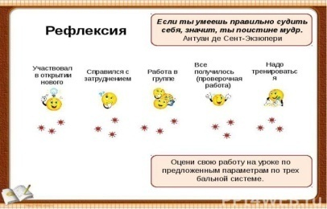 | Приём «Рюкзак»
 | Обратная связь  дз |  |  | Д/з №9  Написать мини-текст на тему «Чему научило чтение книг?» | 

